MỸ THO – BẾN TRE - CẦN THƠ - SÓC TRĂNG BẠC LIÊU - CÀ MAU
“Chinh Phục Đất Mũi Cà Mau”

(Thời gian: 04 Ngày 3 Đêm & Phương tiện: Ôtô)
“Tour code: CM – 4.3”

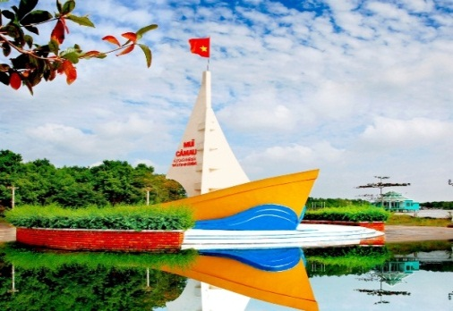 | 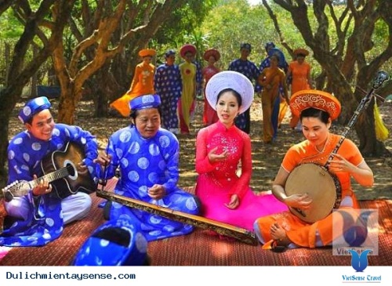 | 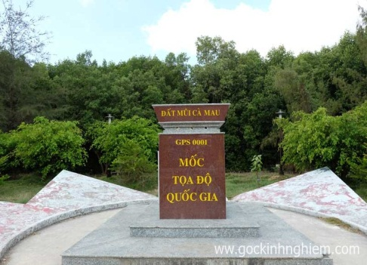

NGÀY 1: HỒ CHÍ MINH – MỸ THO - BẾN TRE – CẦN THƠ (170Km Ăn S – T – T)
05h30 | Xe và HDV Du Lịch Khám Phá Mới đón quý khách tại điểm hẹn khởi hành đi Tiền Giang
07h00 | Đòan dùng điểm tâm sáng với đặc sản hủ tiếu Mỹ Tho
08h30 | Tham quan chùa Vĩnh Tràng tại Tp. Mỹ Tho
09h30 | Đoàn có mặt tại bến tàu 30.4 lên tàu tham quan cồn Tứ Linh, ngắm cầu Rạch Miễu, thưởng thức trà mật ong, nghe đờn ca tài tử, đi xe ngựa, xuồng chèo, tham quan vườn trái cây.
11h30 | Đoàn dùng cơm trưa, tàu đưa quý khách về bến tàu Mỹ Tho
14h00 | Xe đón đoàn đến Cần Thơ nhận phòng nghỉ ngơi
18h00 | Dùng cơm tối trên du thuyền Cần Thơ
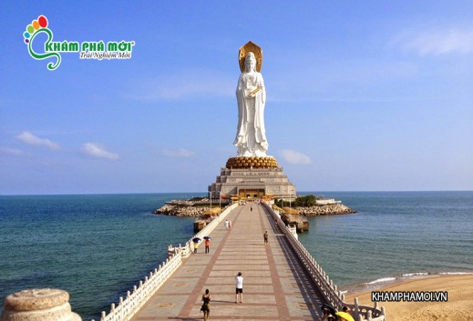 |  | 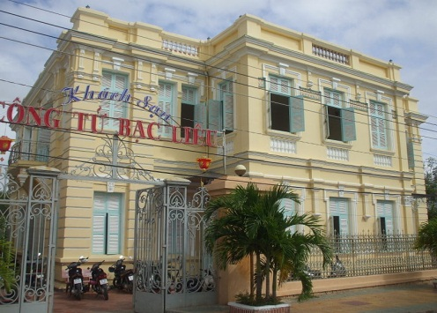 |  |  | 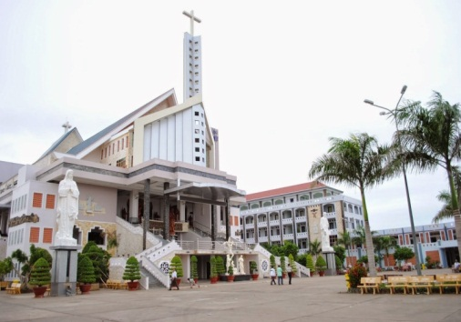
NGÀY 2: SÓC TRĂNG – BẠC LIÊU – CÀ MAU ( 200Km Ăn S – T – T)
05h30 | Đoàn có mặt tại bến Tàu khởi hành đến chợ nổi Cái Răng ngắm bình minh trên Sông Hậu, mua đặc sản trái cây Nam Bộ.
06h00 | Đến lò hủ tiếu thưởng thức pizza hủ tiếu, trực tiếp tham gia công đoạn sản xuất hủ tiếu. Mua sắm thưởng đặc sản bánh Nam Bộ.
07h00 | Đoàn về khách sạn dùng buffet sáng làm thủ tục trả phòng, khởi hành đến Sóc Trăng
09h00 | Đến Sóc trăng tham quan chùa Dơi, chùa Đất Sét, chùa Chén Kiểu
11h30 | Đoàn dùng cơm trưa, tiếp tục hành trình đến Bạc Liêu
14h00 | Đến Tp. Bạc Liêu tham quan nhà công tử Bạc Liêu với gia thoại “đốt tiền nấu trứng”. Tiếp tục hành trình đến Cà Mau nhận phòng nghỉ ngơi.
17h30 | Xe đưa đoàn đến sân chim Cà Mau viếng đến thờ Bác, ngắm cảnh chim cò về trên rừng Cà Mau. Đoàn dùng cơm tối tự do về đêm.
NGÀY 3: CÀ MAU – NĂM CĂN – CHINH PHỤC ĐẤT MŨI (400Km Ăn S – T – T)
07h00 | Đoàn dùng buffet sáng, làm thủ tục trả phòng xe đưa đoàn đến Đất Mũi Cà Mau.
10h00 | Đến KDL Đất Mũi quý khách tự do tham quan chụp ảnh cột Mốc GPS, pano Cà Mau, rừng Đước Đất Mũi, ngắm hòn Khoai…
11h30 | Đoàn dùng cơm trưa, khởi hành về lại Bạc Liêu nhận phòng nghỉ ngơi
16h00 | Xe đưa đoàn viếng Mẹ Nam Hải, nhà máy phong điện Bạc Liêu
17h30 | Đoàn dùng cơm tối tự do về đêm, giao lưu văn nghệ, tham quan chợ đêm ẩm thực Bạc Liêu.
NGÀY 4: BẠC LIÊU – THIỀN VIỆN TRÚC LÂM - KDL MỸ KHÁNH (200Km Ăn S – T )
07h00 | Đoàn dùng buffet sáng, làm thủ tục trả phòng khởi hành về lại Cần Thơ
10h00 | Đến Cần Thơ viến Thiền Viện Trúc Lâm Phương Nam, tham quan KDL Mỹ Khánh, tham gia trò chơi đua heo, đua chó, xiếc khỉ….
11h30 | Đoàn dùng cơm trưa tại Mỹ Khánh, chia tay Cần Thơ khởi hành về lại Hồ Chí Minh
17h00 | Về lại Hồ Chí Minh, HDV thay mặt công ty gửi lời cám ơn, chia tay đoàn và hẹn gặp lại.!
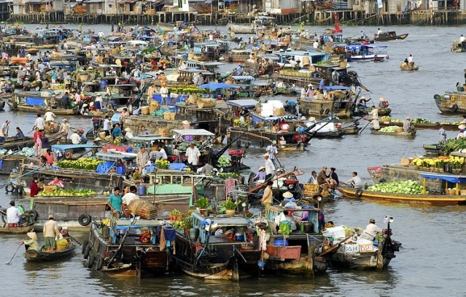 |  |  | 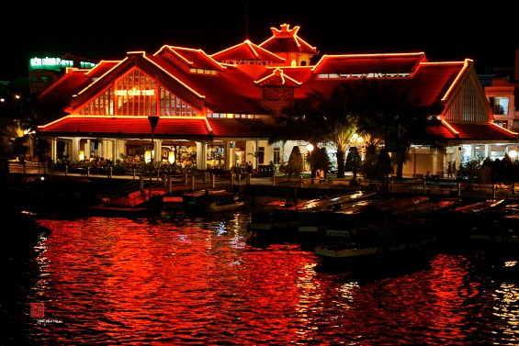 |  |  | 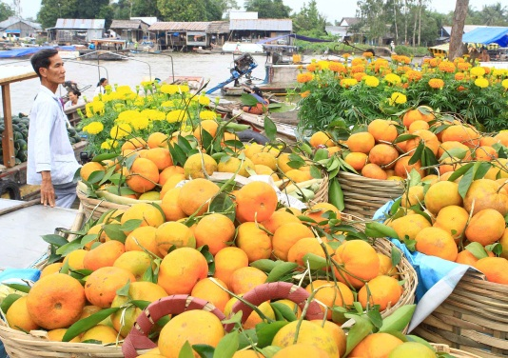
GIÁ TOUR CHO TỪNG NHÓM KHÁCH: 6.700.000 VND/KHÁCH
Gía Deal giảm 50%/khách |  |  |  | Khách Việt Nam
Người lớn (từ 11 tuổi) |  |  |  | 2.950.000
Trẻ em (từ 5 tuổi đến dưới 11 tuổi) |  |  |  | 1.770.000
Lưu ý: Chương trình có thể thay đổi cho phù hợp với tình hình thực tế tại địa phương, nhưng vẫn đảm bảo tham quan đầy đủ các địa điểm trong chương trình.
Thông tin thanh toán chuyển khoản:
  - Tài khoản tên: Nguyễn Trường Lân
  - Tài khoản số: 0071001902661 – PGD Kỳ Hòa - Ngân hàng TMCP Ngoại Thương Vệt Nam (Vietcombank)
  - Tài khoản số: 38912009 – PGD Nguyễn Tri Phương - Ngân hàng TMCP Á Châu (ACB)
LỊCH KHỞI HÀNH: Khởi hành thứ 5 và thứ 7 hàng tuần, và các ngày trong tuần cho khách đoàn
GIÁ TOUR BAO GỒM:
Vận chuyển: Xe du lịch máy lạnh, ghế bật mềm, đời mới đưa đón tham quan suốt hành trình, loại 16 - 29 – 45 chỗ (tùy theo số lượng khách, đăng ký theo các đợt khởi hành).
- 114 Ngô Quyền, P5, Q10, HCM
- Bưu điện thành phố - Nhà thờ Đức Bà
- Đường dẫn cao tốc Trung Lương
Khách sạn: Ánh Nguyệt – Sài Gòn Cần Thơ – Tiêu chuẩn 3 sao: 2-3 Khách/phòng: Phòng ngủ hiện đại, sân vườn rộng rãi: (Hoặc khách sạn tương đương khác).
Ăn uống: 04 bữa ăn sáng |(03 bữa buffet tại khách sạn), 07 bữa ăn chính 120.000/khách/suất
Phí Tham Quan theo chương trình:
- Phí tham các điểm trong chương trình.
- Tàu tham quan Chợ nổi Cái Răng, xe đưa đoàn đến KDL Đất Mũi
- Lái xe và Hướng dẫn viên chuyên nghiệp, kinh nghiệm, nhiệt tình, vui vẻ theo đoàn suốt chương trình.
Quà Tặng: - Nón Du Lịch Khám Phá Mới + Khăn lạnh + nước suối (1 khăn +1 chai 350ml/ngày).
Bảo Hiểm: - Bảo hiểm du lịch với mức 20.000.000 VND/người/ngày. (Cty CPBHQT AAA).
GIÁ TOUR KHÔNG BAO GỒM:
- Phụ thu phòng đơn theo yêu cầu: 400.000đ/ đêm/phòng.
- Yêu cầu ghế ngồi riêng cho trẻ em dưới 5 tuổi: 300.000 VND/trẻ/ghế.
- Phí phát sinh các trò chơi trong cá khu du lịch, vui chơi giả trí
- Các chi phí như; mua hải sản, đặc sản + ăn uống của Trẻ em đi cùng Bố Mẹ và chi phí mua sắm cá nhân khác.
- Các dịch vụ trong trong các bữa ăn và khách sạn như; Nước ngọt, Rượu - Bia hoặc đồ uống khác, điện thoại, giặt ủi, các loại bánh – kẹo – Mì tôm và nước trong mini bar…
- Công ty Du Lịch Khám Phá Mới chịu trách nhiệm xuất hoá đơn tài chính khi khách yêu cầu (Phụ phí 10% VAT trên giá tour).
- Tips cho HDV và Lái xe… (Tự nguyện)
ĐỐI VỚI TRẺ EM:
- Trẻ em (từ 11 tuổi ) 100% tiền tour (chế độ ăn riêng, giường riêng như người lớn)
- Trẻ em ( trên 5 tuổi đến dưới 11 tuổi) 60% tiền tour (chế độ ngồi riêng, ăn riêng, ngủ chung giường người thân)
- Trẻ em (từ 2 tuổi đến dưới 5 tuổi) Miễn phí (người thân tự lo ăn, ngủ, tham quan cho trẻ)
- Hai người lớn chỉ được kèm 1 trẻ nhỏ dưới 5 tuổi. Từ trẻ nhỏ thứ 2 trở lên phải mua ½ vé người lớn.
Điều kiện đăng ký và hủy tour:
- Đợt 1: Đặt cọc 50% tiền tour/khách ngay khi đăng ký tour.
- Hủy tour trước ngày khởi hành 15 ngày, chi phí không hoàn lại là 10% giá tour
- Hủy tour trước ngày khởi hành từ 10 - 14 ngày, chi phí không hoàn lại là 30% giá tour
- Hủy tour trước ngày khởi hành từ 06 - 09 ngày, chi phí không hoàn lại là 50% giá tour
- Hủy tour trước ngày khởi hành từ 03 - 05 ngày, chi phí không hoàn lại là 100%.
- Thời gian hủy tour được tính cho ngày làm việc, không tính thứ bảy, chủ nhật và các ngày Lễ, Tết.
- Mỗi đợt khởi hành tối thiểu 10 khách và tối đa là 45 khách/đợt. Trong trường hợp số lượng khách không đủ để khởi hành, qúy khách sẽ được dời ngày khởi hành vào đợt gần nhất còn chỗ.
Lưu ý khi tham gia chương trình:
- Quý khách mang theo hành lý gọn nhẹ và tư trang tự bảo quản trong quá trình tham quan.
- Quý khách nhớ mang theo CMND & Passport đối với Kiều bào & ngoại quốc, trẻ em dưới 14 tuổi phải có giấy khai sinh, nếu đi kèm người thân, phải có giấy Ủy quyền có xác nhận của cơ quan có thẩm quyền. (bản chính).
- Quý khách cần mang theo giày đi bộ, máy chụp hình-quay phim, kính mát, kính bơi, kem chống nắng và các loại đồ dùng cá nhân thuốc men theo chỉ định khác…
Mọi thắc mắc về chương trình tour và hướng dẫn, xin vui lòng liên hệ:
CÔNG TY TNHH MTV DU LỊCH KHÁM PHÁ MỚI
Địa chỉ: 114, Ngô Quyền, Phường 5, Quận 10, HCM
Tel: (08) 38533318 Fax: (08) 38533319
Email: info@newdiscovery.vn- http://www.thuexemiennam.com
Website: http://khamphamoi.vn - http://www.cungmuadulich.net
Người phụ trách tour: Mr Tiến 0906 670 457

